**程序设计课程实践**

**------基于C语言学生成绩管理系统编程设计**

**1.课程目的**

本程序旨在训练学生的C语言基本编程能力，通过串联C语言输入输出、循环语句、子函数设计、数组、结构体等知识点，完成一个简单系统的设计开发。

**2.系统功能**

（1）通过菜单的形式实现人机交互界面

（2）实现录入学生基本信息和成绩功能

（3）实现删除指定学生的基本信息和成绩功能

（4）实现修改指定学生的基本信息和成绩功能

（5）实现查询指定学生的基本信息和成绩功能

（6）实现对所有学生的成绩进行统计功能，包括一下四个子菜单：（任务1必选，任务2-4任选一）

任务1.所有学生成绩求和（使用递归思想）

任务2.所有学生成绩等级转换：A(90-100)，B(80-89)，C(70-79)，D(60-69)，E(60以下)

任务3.对学生成绩实现从大到小排序

任务4.对所有学生成绩求平均

**3.设计思想**

（1）人机交互界面

使用printf()和scanf()输入输出函数设计出主界面交互菜单，通过switch case语句判断输入的选项值，执行相对应得子函数。

每一个选项执行完毕，需要考虑清屏（system("cls");），然后重新显示主界面，供用户下一次操作。

设计程序退出菜单选项，用户执行其选项后，需要使用C语言文件操作，保存当前录入得全部学生信息和成绩。

程序启动时需要打开上次保存得数据文件，读入到内存中，如果没有则新建一个文件用于程序退出时保存数据。

人机交互界面可以自己设计，可以加上开发者信息，体现每个学生的差异。

展示如下：

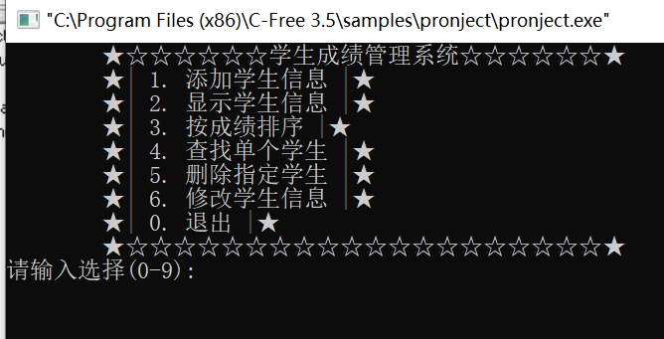

（2）添加学生信息

设计为单独的子函供主函数调用。

定义一个结构体类型，包括四个成员变量（学号，姓名，性别，成绩），并用该类型定义一个全局的结构体数组，供外部录入学生信息时存储。

定义一个全局变量来存储当前学生个数。

添加学生信息时，需要从外部读入学生的学号，姓名，性别以及成绩，在获取学号时需要判断是否输入重复，学生个数变量加一，并根据当前学生个数将其保存在结构体数组对应序号的元素中。

一个学生信息录入结束后可以提示用户输入Y/N来选择是否接着输入下一个学生。

展示如下：

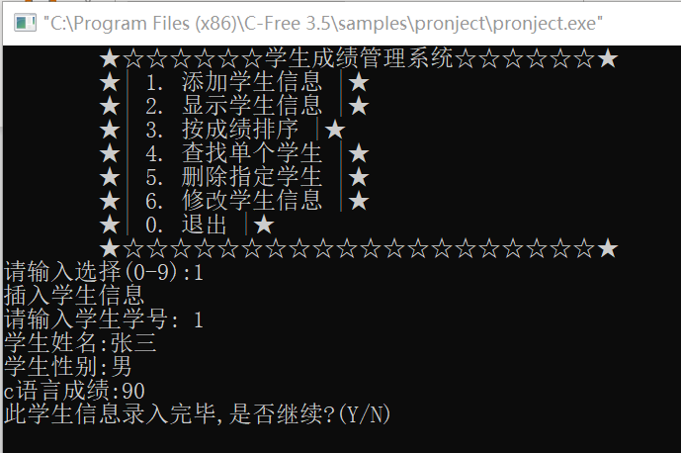

（3）显示全部学生信息

通过对当前结构体数组进行遍历，并显示输出

展示如下：

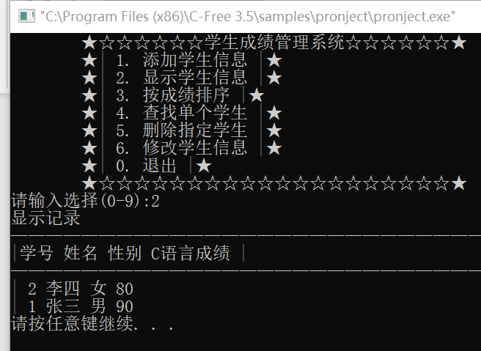

（4）按成绩排序

利用选择排序或者冒泡排序法，将当前结构体数组根据元素中成绩变量，从小到大排序。然后对当排序完成的结构体数组进行遍历显示输出，从而达到按成绩排序的效果。

展示如下：

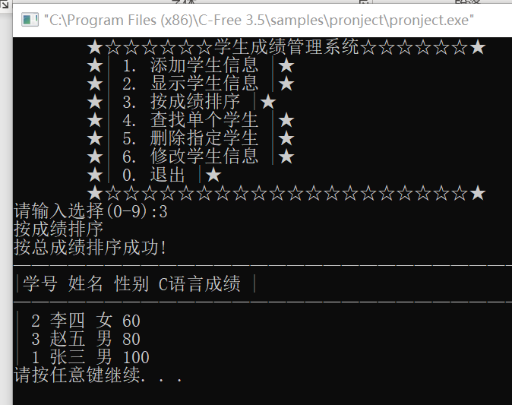

（5）查找单个学生

根据输入需要查找学生的姓名，遍历当前结构体数组，判断是否含有一致姓名的元素，若有则显示输出对应的信息和成绩，否则显示无此人。

显示如下：

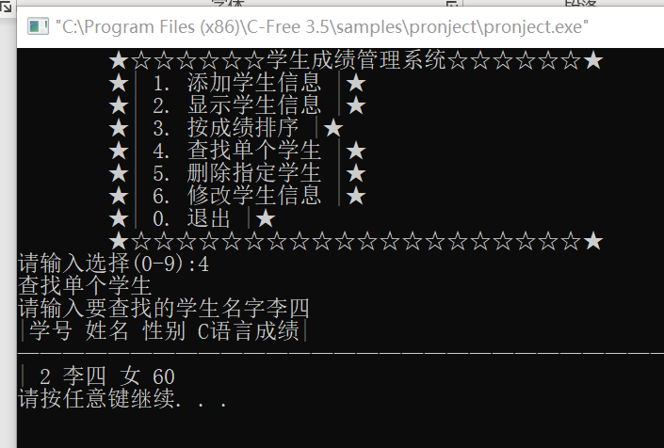

（6）删除指定学生

根据输入需要查找学生的学号，遍历当前结构体数组，判断是否含有一致姓名的元素，若有则从该元素之后依次将下一个元素赋值到上一个元素，直至最后一个赋值完成，最后当前学生个数变量减一。

显示如下：

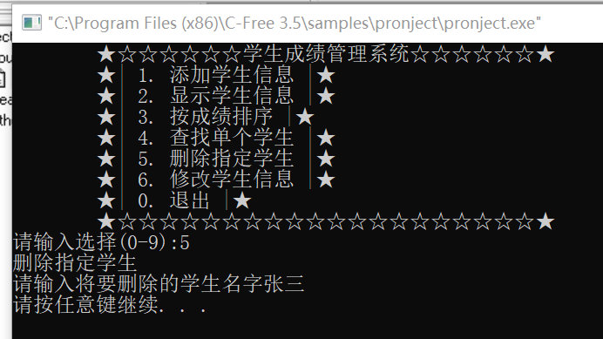

（7）修改学生信息

根据输入需要查找学生的学号，遍历当前结构体数组，判断是否含有一致学号的元素，

若有则依次从外部读入用户所修改的值，保存到对应成员变量中。

展示如下：

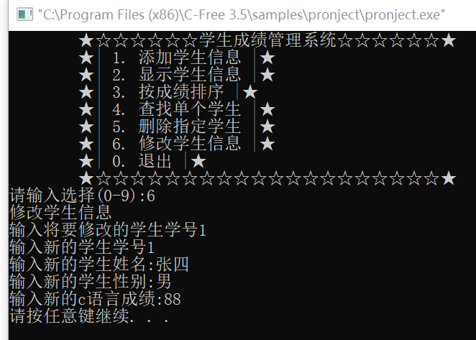

**4.评分标准**

1.考勤（20%）

2.平时课堂表现（20%）

3.答辩验收（30%）

4.课程设计报告（30%） 课程设计报告以电子版打印的形式，详细见模板